Весенний букет из бумаги своими руками
Вот такой прекрасный букет весенних цветов может получиться из обычной цветной бумаги.

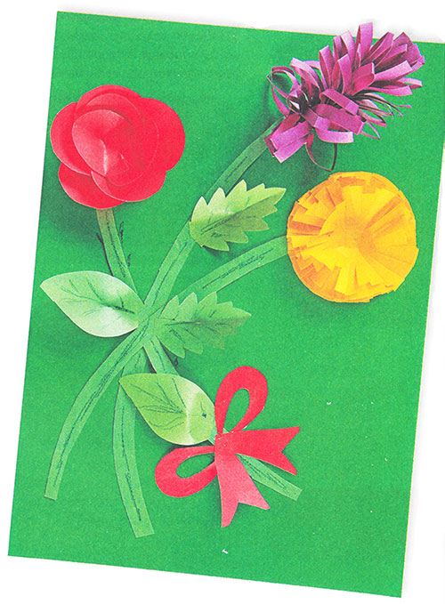

Вам понадобится:
- цветная бумага жёлтого, красного, фиолетового и зелёного цвета,
- ножницы,
- клей,
- цветной картон для основы картины.

Ход работы:
1. Отрежьте полосу фиолетовой бумаги шириной 8—10 сантиметров. Согните её пополам. Противоположный от сгиба конец загните, не доходя до середины полосы.
2. Нарежьте широкую, сложенную пополам часть полосы тонкими полосками. Более тонкую часть полосы оставьте целой.
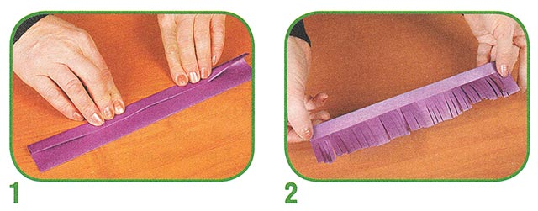
3. Сверните нарезанную полосу так, чтобы получилось соцветие гиацинта (как показано на фото). Для того чтобы она не развернулась, склейте оставшуюся целой часть полоски.
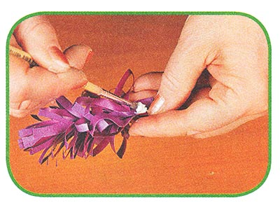
4. Отрежьте полосу красной бумаги шириной 8 сантиметров и согните её пополам.
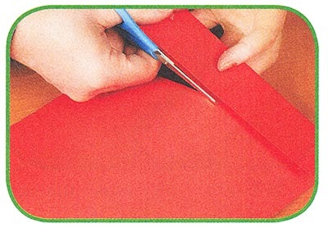
5. Несколько раз сложите полосу и вырежьте из нее 8 лепестков красного цветка, закруглив их с одной стороны.
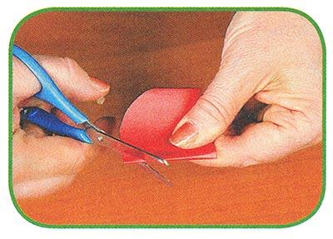
6. Сделайте вертикальные надрезы на лепестках от основания до середины. Противоположные стороны разреза немного наложите друг на друга и склейте между собой. Так лепестки будут более объёмными.
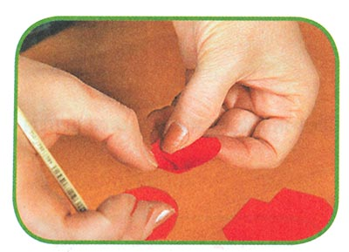
7. Соберите все 8 лепесточков в цветок, вкладывая их один в другой и склеивая в середине.
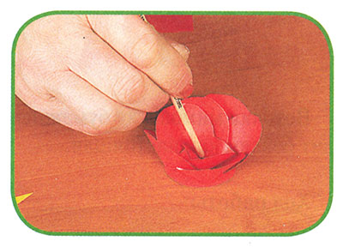
8. Из жёлтой бумаги вырежьте 6 кругов диаметром 6—7 сантиметров. Накладывайте их один на другой, также склеивая в серединке.
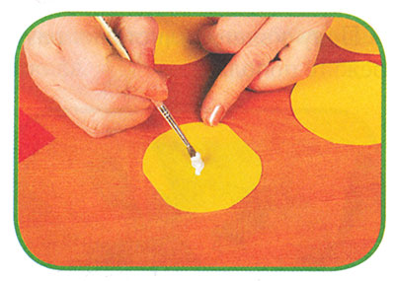
9. Сделайте надрезы по всей окружности, немного не доходя до середины. Разъедините слои бумаги, чтобы соцветие получилось более пушистым. Затем из зелёной бумаги вырежьте стебли и листья и приклейте к ним получившиеся соцветия.
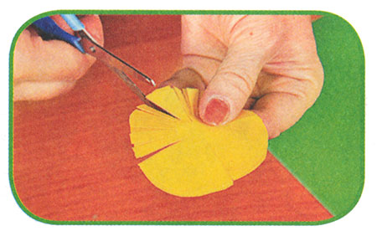
Ваш весенний букет готов

